QUESTÃO

Durante a reforma de uma cobertura, a empreiteira responsável instalou uma rampa de madeira para depositar o entulho da obra diretamente na caçamba, conforme ilustra o desenho abaixo.

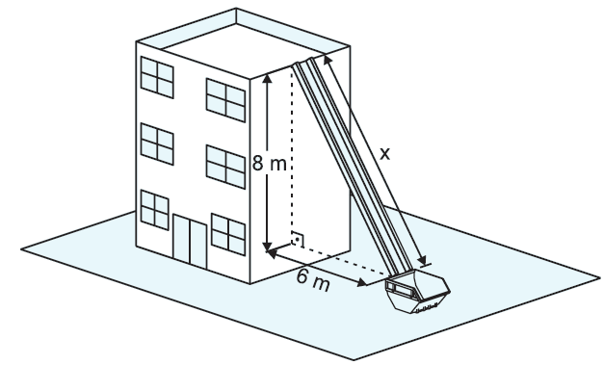

Qual é a medida x do comprimento da madeira utilizada para construção dessa rampa?

- 10 m
- 14 m
- 50 m
- 100 m

GABARITO: A

